**JEE – Assignation de ressources**

**Cahier de charges du projet**

# Dates

**Date du document :** 13 novembre 2015 **Début du projet :** 27 novembre 2015 **Fin du projet :** 28 avril 2016

# Informations

**Etudiants :** Di Stasio Leonardo & Assunçao Jeshon  
**Professeur :** Ouerhani Nabil

# Introduction

L’institut de recherche de l’HE-ARC travail sur divers projets tout au long de l’année. Pour effectuer ces projets, cet institut emploi des assistants d’enseignants ainsi que des adjoints. Ces derniers peuvent donc être assignés à un ou plusieurs projets.

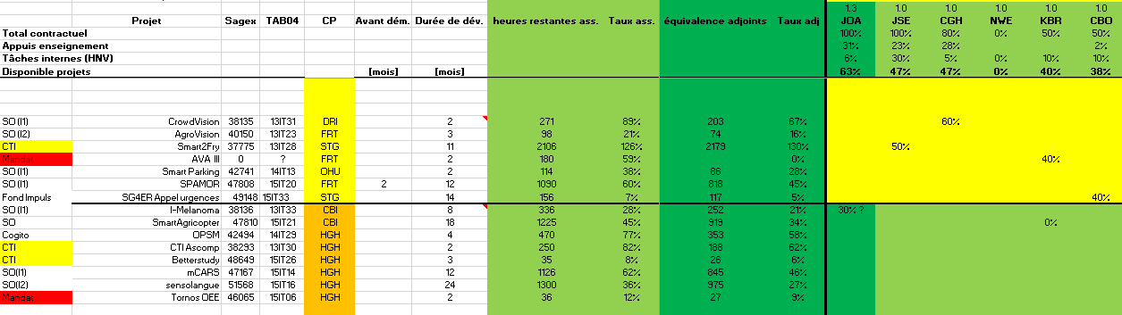La gestion actuelle de l’assignation d’un assistant d’enseignement ou d’un adjoint à un projet se fait sur un simple fichier Excel, comportant la liste des projets triés par domaine, la liste des ressources ainsi que divers taux (taux de travail contractuel, taux d’assignement à l’enseignement, taux disponible pour les projets, etc.). Les ressources sont donc assignées aux projets en fonction de leur domaine et de leur taux de disponibilité pour les projets.

Figure . : Aperçu du fichier Excel de gestion de l'assignement des ressources aux projets

# Objectifs

L’objectif de ce projet est donc de créer une application web, développé à l’aide de JEE, permettant dans un premier temps d’insérer/modifier/supprimer des projets ainsi que des ressources, d’assigner les ressources aux projets et finalement de visualiser la planification générale.

Objectifs principaux :

* Permettre l’ajout, la modification et la suppression de domaine de recherche
  + L’administrateur pourra insérer, modifier et supprimer des projets dans des domaines de recherche. Les projets ont un nom, un responsable, une durée et un temps restant
* Permettre à l’administrateur d’insérer, modifier et supprimer des ressources
  + Les ressources doivent disposer de plusieurs attributs comme le taux de travail contractuel, le taux de travail destiné à l’enseignement, le taux de travail destiné aux tâches internes et le taux de travail disponible pour effectuer les projets
* Permettre au responsable de projet de pouvoir attribuer des ressources au projet
* Calculer pour chaque projet si le taux de travail nécessaire pour l’effectuer correspond avec les le taux de travail des ressources attribuées

Objectifs secondaires :

* Donner un accès au site aux ressources afin qu’elles puissent visualiser le planning d’attribution
* Gérer les filtres (pour le trie) dans les différentes parties d’affichages (de projet ou de ressources)